/*****************************************************************************

To be the apostrophe which changed "Impossible" into "I'm possible"!

POC code of chapter 2.4 in book "Vulnerability Exploit and Analysis Technique"

file name : stack_overflow_exec.c

author : failwest

date : 2006.10.1

description : demo show how to redirect EIP to executed extra binary code in buffer

Noticed : should be complied with VC6.0 and build into debug version

the address of MessageboxA and the start of machine code in buffer

have to be make sure in file "password.txt" via runtime debugging

version : 1.0

E-mail : failwest@gmail.com

Only for educational purposes enjoy the fun from exploiting :)

******************************************************************************/

#include <stdio.h>

#include <windows.h>

#define PASSWORD "1234567"

int verify_password (char *password)

{

int authenticated;

char buffer[44];

authenticated=strcmp(password,PASSWORD);

strcpy(buffer,password);//over flowed here!

return authenticated;

}

int main()

{

int valid_flag=0;

char password[1024];

FILE * fp;

LoadLibrary("user32.dll");//prepare for messagebox

if(!(fp=fopen("password.txt","rw+")))

{

exit(0);

}

fscanf(fp,"%s",password);

valid_flag = verify_password(password);

if(valid_flag)

{

printf("incorrect password!\n");

}

else

{

printf("Congratulation! You have passed the verification!\n");

}

fclose(fp);

system("pause");

return 0;

}

小修改了代码，加上最后一个pause

依旧找到main入口，最后提示一次

004019F0 |. FF15 88014300 call dword ptr ds:[<&KERNEL32.GetCommandLineA>] ; [GetCommandLineA

一般情况下，在这个边上有三次压栈操作的call就是main

找到main入口后直接F4到这，也可以下断，然后F9到这，或者F8慢慢走下来

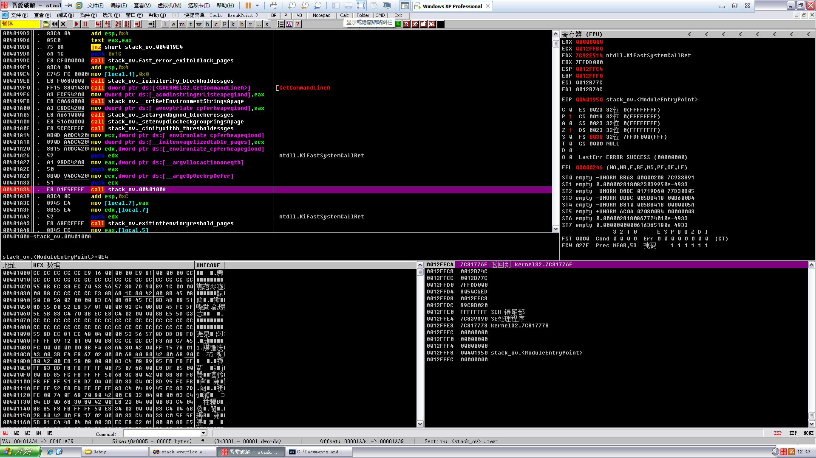

然后F7跟入，这是主函数领空，关于这种领空的提醒以后就不说啦，可以看到user32.dll的调用

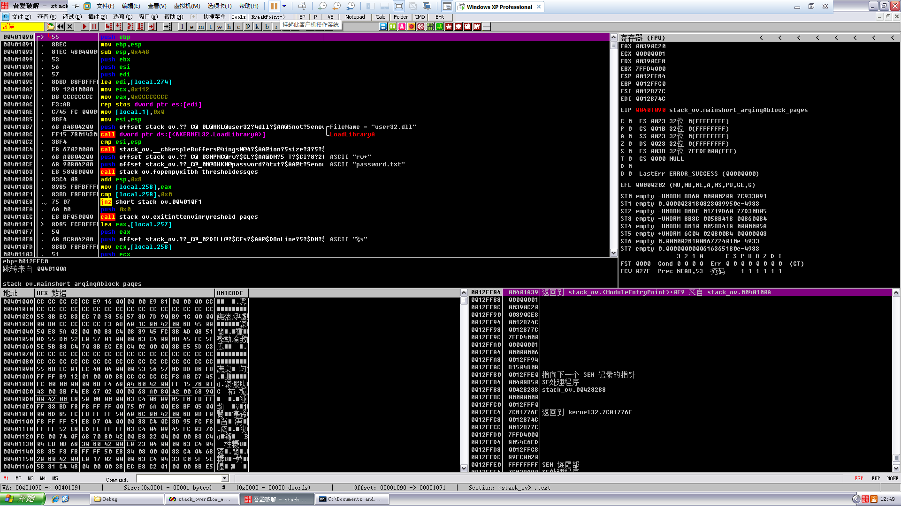

往下拉，找到verify_password ()函数的调用代码，至于怎么看出来这是哪个函数的调用的问题？多调试就会有经验了：）

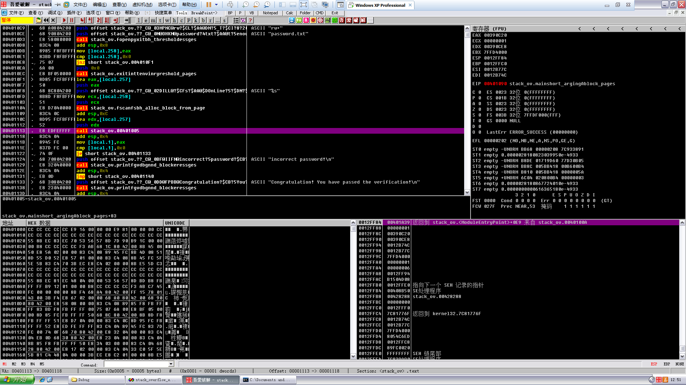

F4运行到这里，或者下断然后F9运行到这都行，看个人喜欢，以后直接说运行到这，个人喜欢下断，然后F9

F7跟进去，以后F7这些快捷键也尽量少提，因为随着代码越来越长，分析的时候如果连这些基本的都要提，那么还是先回去看前面的分析好了：）

跟进来后往下拉，根据前面的几次分析，咱们已经能很快的知道buffer数组在内存中的大概相对位置了，所以在如图位置下断，原因参见上一篇文章：）

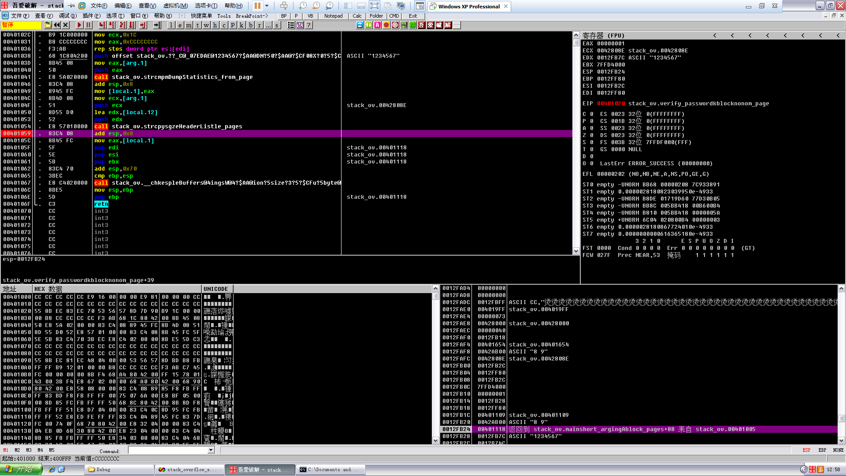

运行起来，观察栈的布局

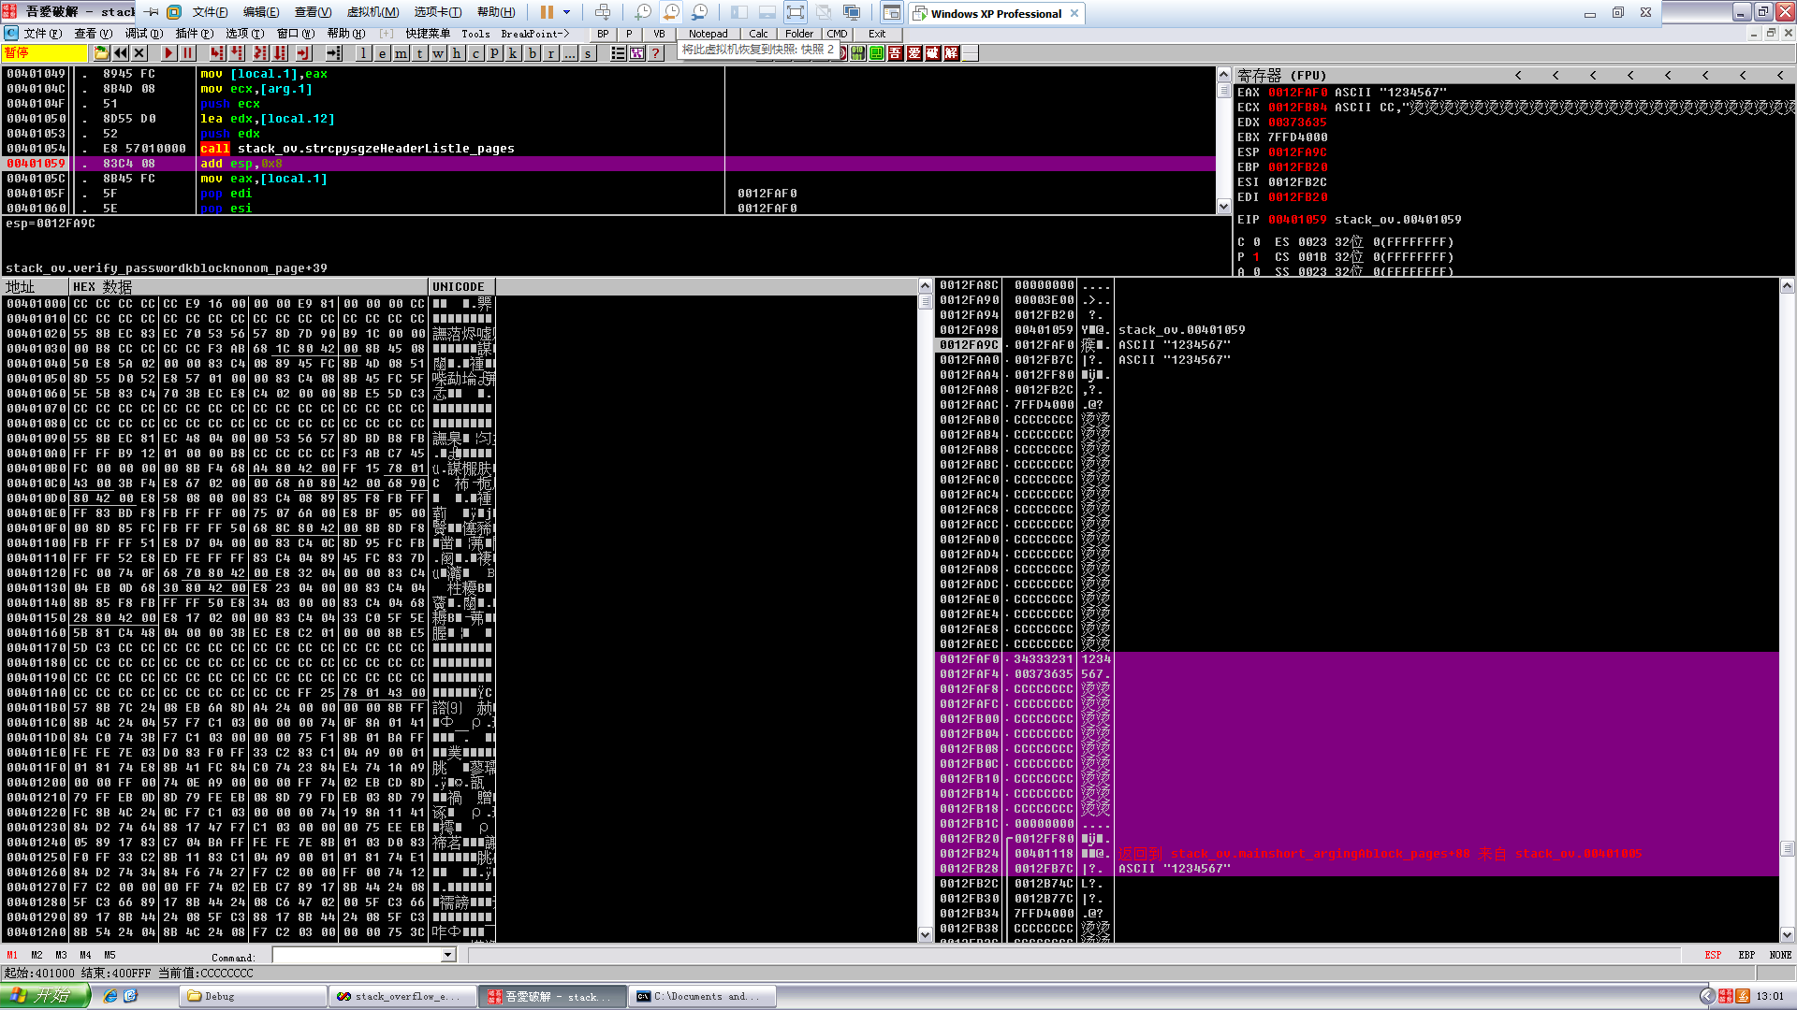

0012FAF0 34333231 1234

0012FAF4 00373635 567.

0012FAF8 CCCCCCCC 烫烫

0012FAFC CCCCCCCC 烫烫

0012FB00 CCCCCCCC 烫烫

0012FB04 CCCCCCCC 烫烫

0012FB08 CCCCCCCC 烫烫

0012FB0C CCCCCCCC 烫烫

0012FB10 CCCCCCCC 烫烫

0012FB14 CCCCCCCC 烫烫

0012FB18 CCCCCCCC 烫烫

0012FB1C 00000000 ....

0012FB20 /0012FF80 €.

0012FB24 |00401118 @. 返回到 stack_ov.mainshort_argingAblock_pages+88 来自 stack_ov.00401005

0012FB28 |0012FB7C |?. ASCII "1234567"

然后修改password.txt为11个“4321”

运行观察栈的布局

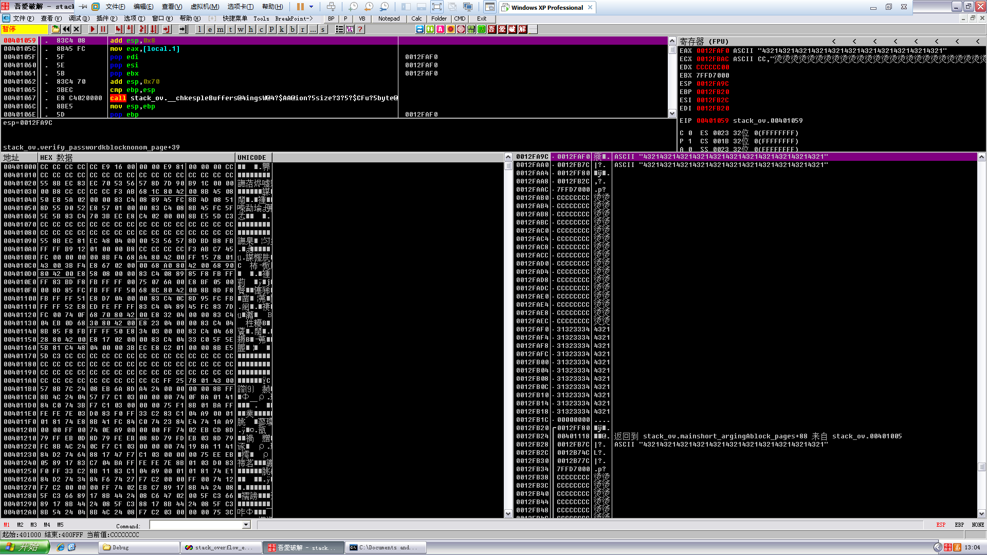

0012FAF0 31323334 4321

0012FAF4 31323334 4321

0012FAF8 31323334 4321

0012FAFC 31323334 4321

0012FB00 31323334 4321

0012FB04 31323334 4321

0012FB08 31323334 4321

0012FB0C 31323334 4321

0012FB10 31323334 4321

0012FB14 31323334 4321

0012FB18 31323334 4321

0012FB1C 00000000 ....

0012FB20 /0012FF80 €.

0012FB24 |00401118 @. 返回到 stack_ov.mainshort_argingAblock_pages+88 来自 stack_ov.00401005

0012FB28 |0012FB7C |?. ASCII "43214321432143214321432143214321432143214321"

如果是按照前面的，那接下来就很清楚了，但是接下来我们是要植入代码，所以要加点新东西进去

如果你打开Dependency Walker，在Tools里可以找到，然后随便拉一个图标进去

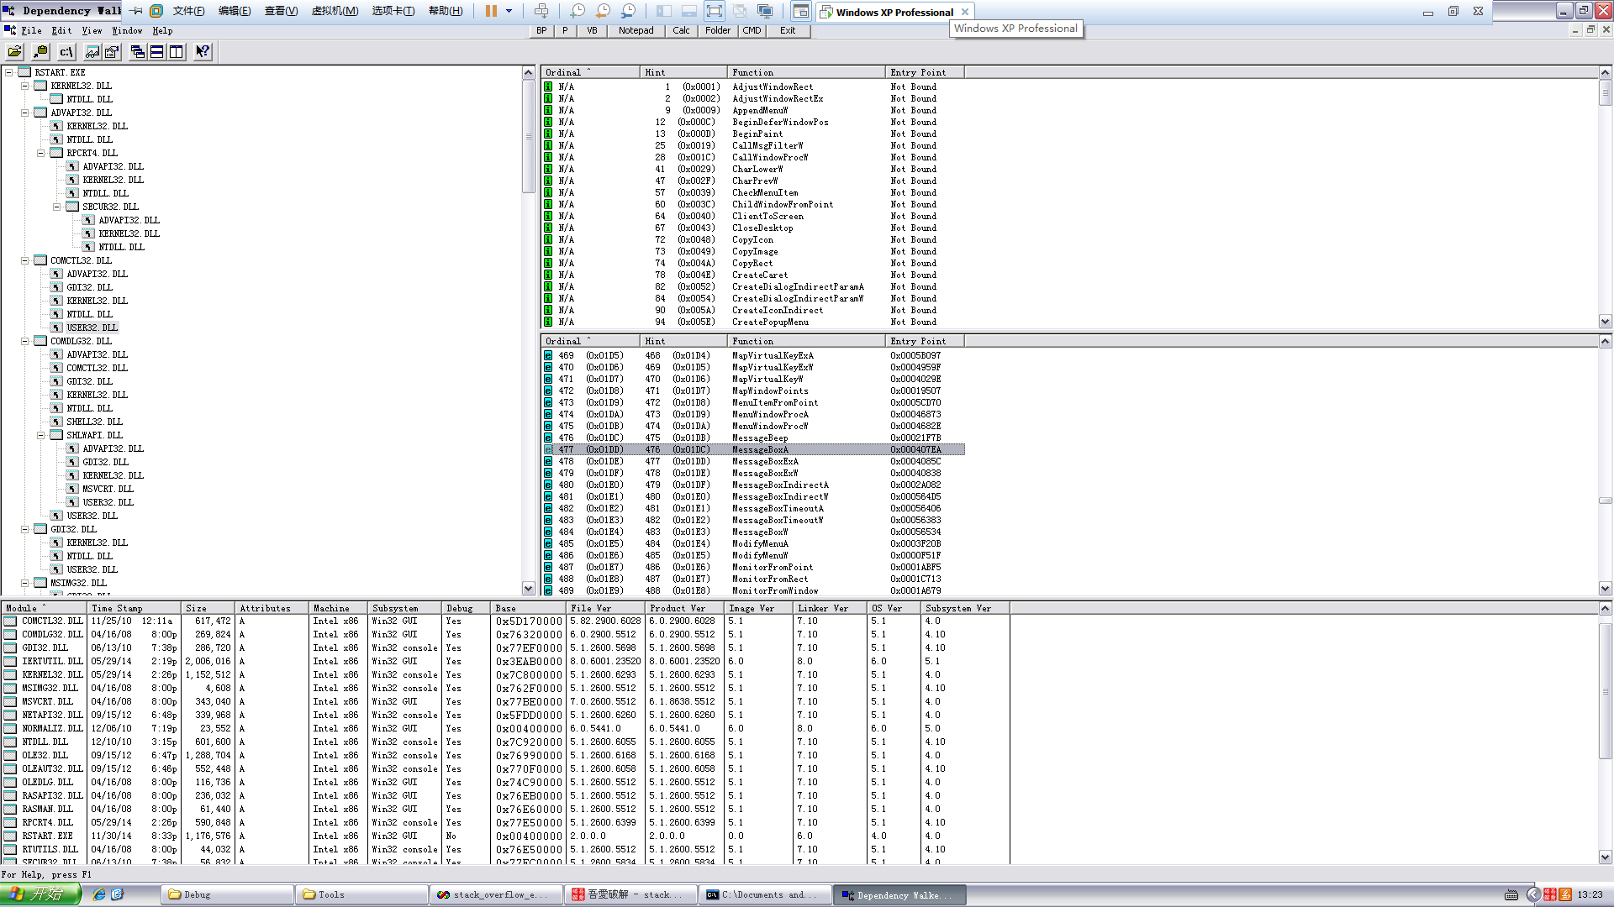

然后可以看到user32.dll的基址，以及MessageBoxA的偏移

0x77D10000 + 000407EA = 77D507EA

不同计算机情况不一样 ，这个一定要在自己的计算机重新计算

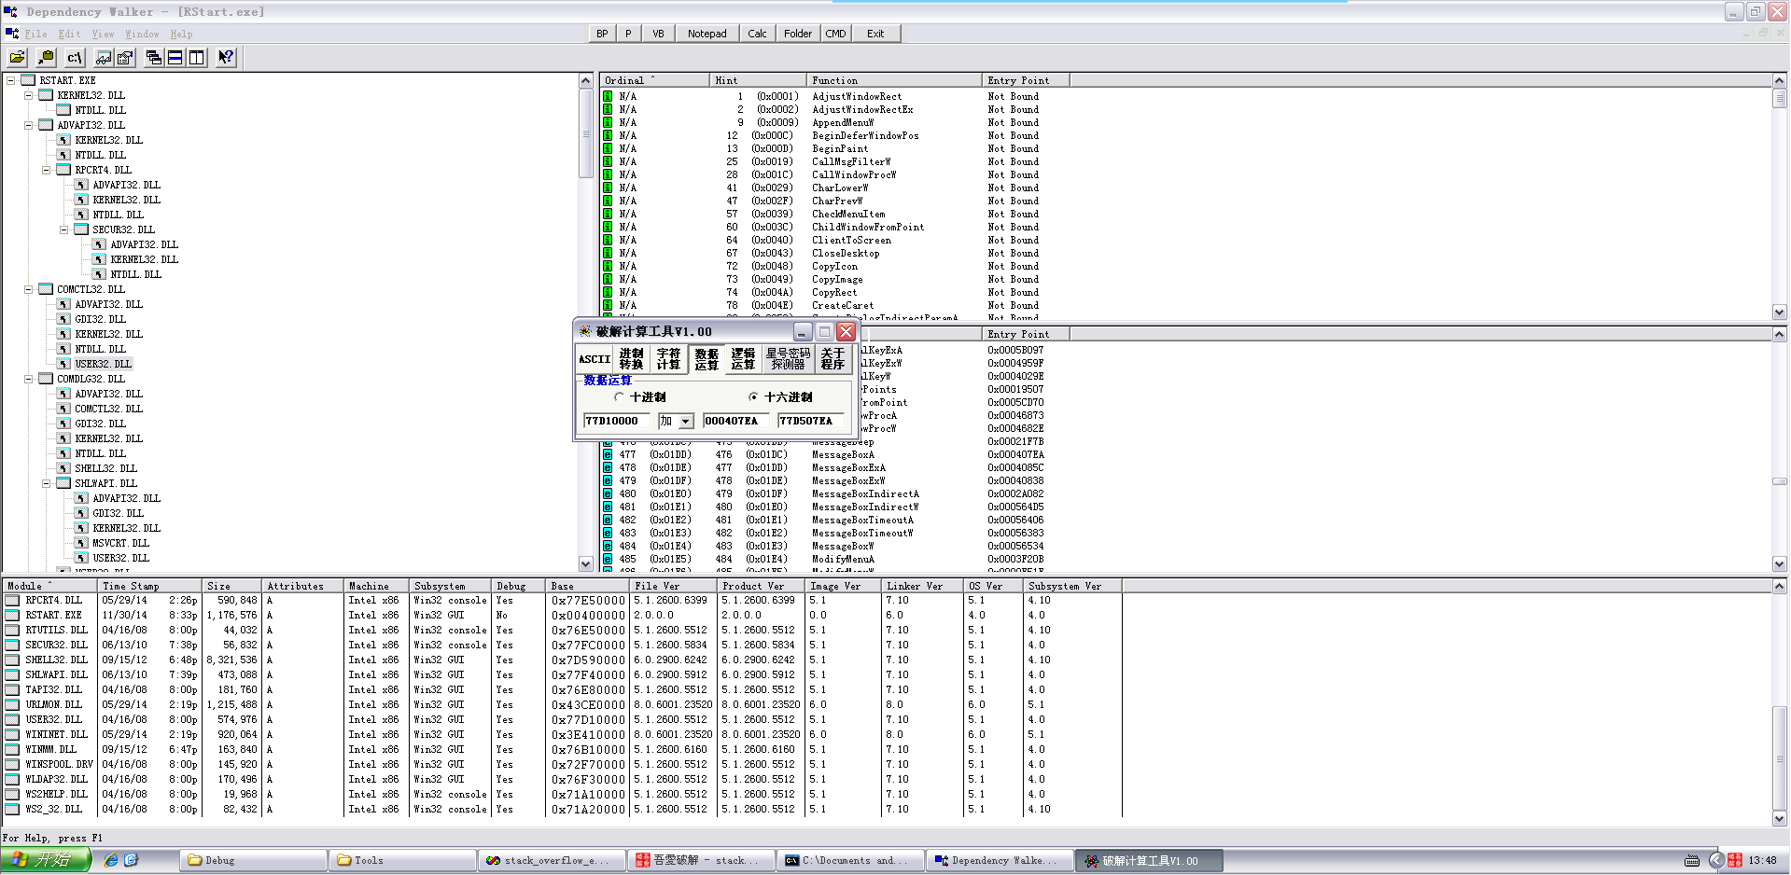

然后就可以编辑password.txt了，一定要注意最后mov eax,77D507EA，要根据自己计算机计算

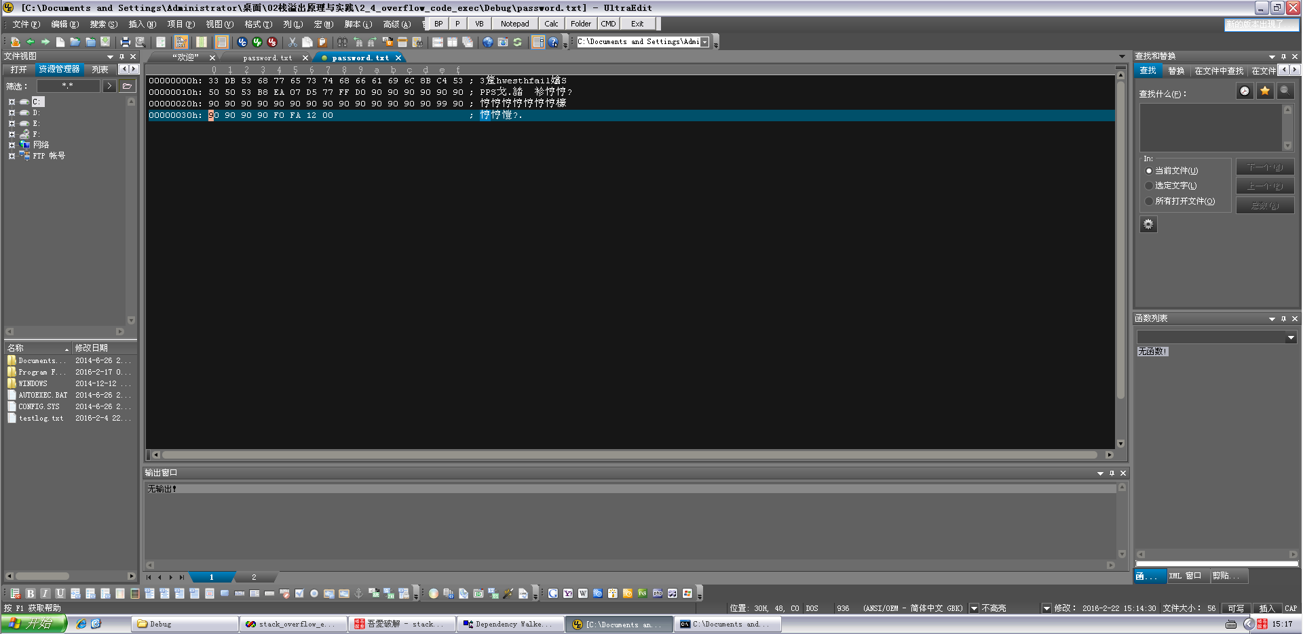运行起来走啊走，来看看刚刚写的代码

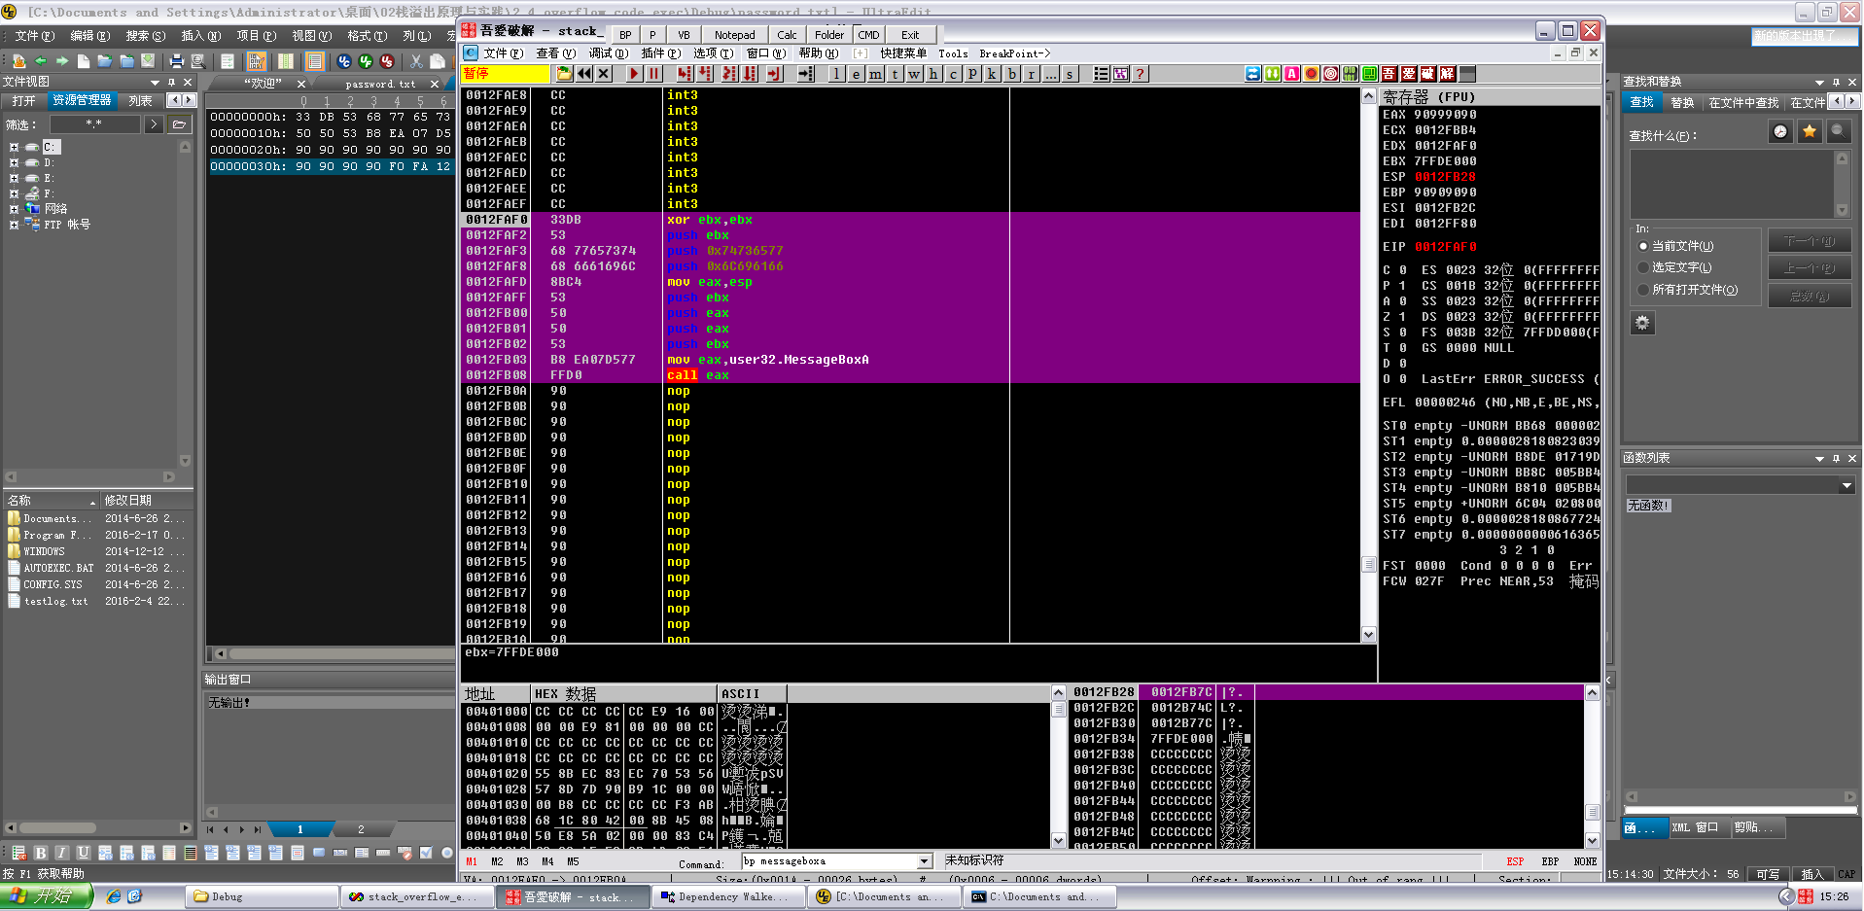

继续走

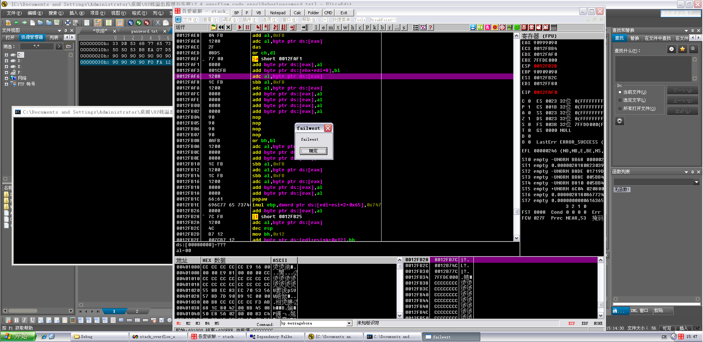

弹出来了

点击确定，继续运行

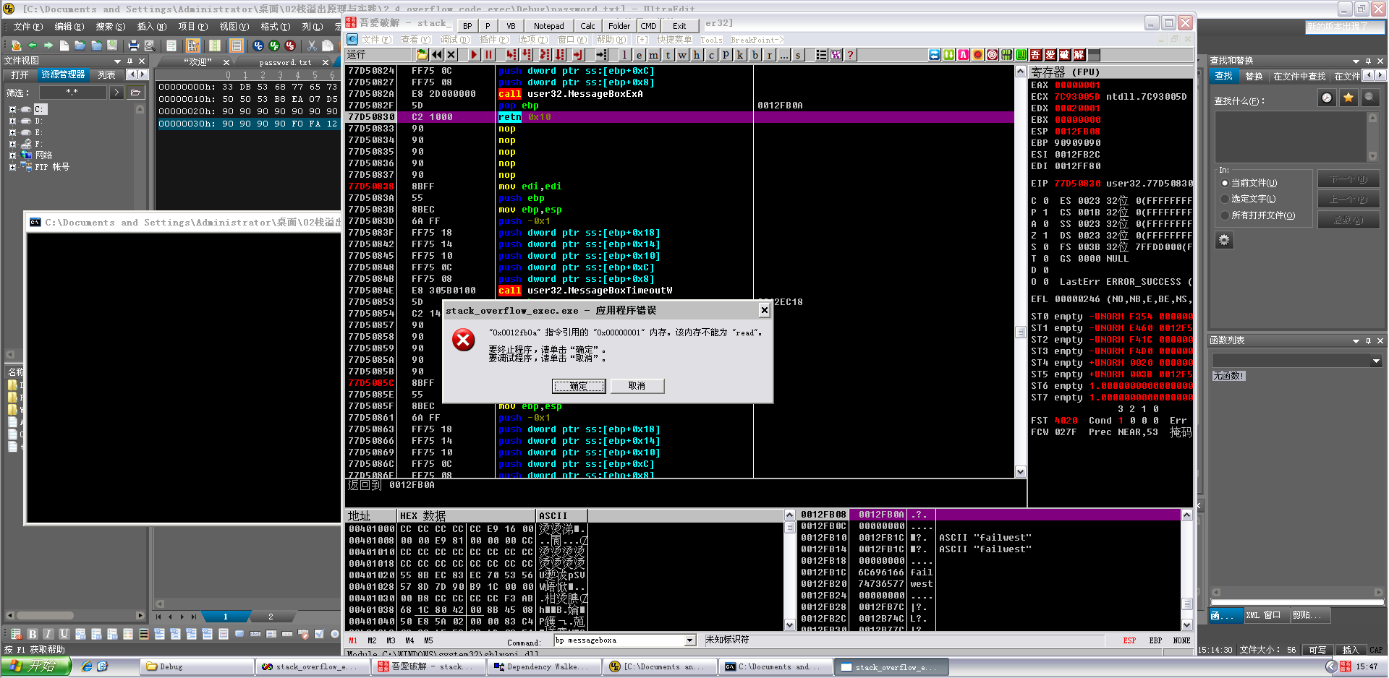

因为调用完messageboxa后，没有写后续代码让它退出，所以崩溃了